短文两篇(陋室铭 爱莲说)
【字词综合运用】
(1)注音
陋室(1òu) 德馨(xīn)
苔痕(tāi) 帘子(lián)
鸿儒(hóng rú) 案牍(dú)
西蜀(shǔ) 甚蕃(fán)
淤泥(yū) 濯(zhuó)
清涟(lián) 枝蔓(màn)
亵玩(xiè) 隐逸(yì)
颐(yí) 噫(yī)
(2)多音字辨析
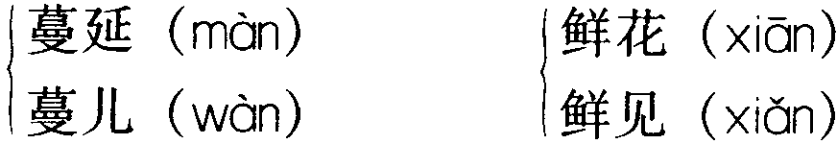
(3)同音字辨析
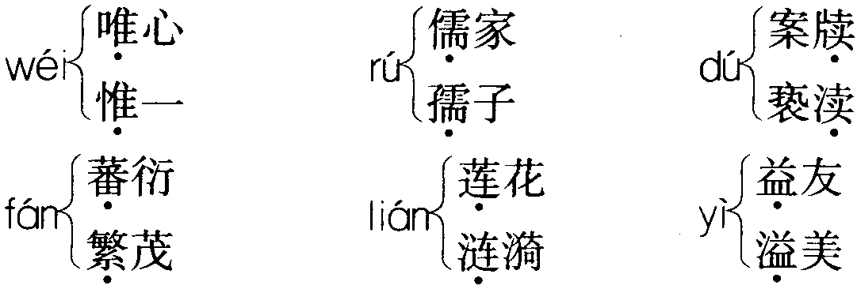
(4)解词
有仙则名 (著名)
有龙则灵 (显灵)
斯是陋室 (简陋)
草色入帘青 (映入)
苔痕上阶绿 (漫上)
可以调素琴 (弹奏 素朴)
无丝竹之乱耳 (扰乱)
无案牍之劳形 (使……劳累)
可爱者甚蕃 (很多)
陶渊明独爱菊 (惟独)
中通外直 (畅通 挺直)
香远益清 (更加 清幽)
可远观而不可亵玩焉 (观赏)
予谓菊 (认为)
(5)多义词辨析
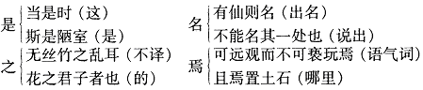

【重点难点讲解】
(1)特殊句式
“孔子云：何陋之有?”这是一个倒装句。意为“孔子说：‘有什么简陋呢?’”
(2)句意理解
①《陋室铭》是怎样描写陋室环境和居室主人生活情景的？为什么以“陋室”类比古贤的居室？为什么结尾说“何陋之有”?
作者以“苔痕上阶绿，草色入帘青”的幽雅动人的景色描写陋室的环境，以往来的“鸿儒”与“陋室”主人纵情谈笑的情形，“陋室”主人“调素琴，阅金经”、“无丝竹之乱耳，无案牍之劳形”的生活情景，展示居室主人的精神生活风貌。用诸葛庐、子云亭类比“陋室”，意在以古代名贤自况，表明“陋室”主人也有古代名贤的志趣和抱负，在更高的境界上颂扬了“惟吾德馨”。引用孔子的话，隐含以“君子”自居之意，说明“有德者居之，则陋室不陋”，这是以“惟吾德馨”否定“陋室”之“陋”，把“惟吾德馨”的颂扬推向极致。
②“惟吾德馨”在文中的作用是什么?
这句话提挈全文大意。理由是：第一层以虚衬实，作者所要说明的意思是“惟吾德馨”。第二层写室中生活情状，是室主人“德”的外在表现。最后一层隐含有“德者居之，陋室不陋”的意思。
③“出淤泥而不染，濯清涟而不妖，中通外直，不蔓不枝，香远益清，亭亭净植，可远观而不可亵玩焉”这段话的寓意。
“出淤泥而不染，濯清涟而不妖”，比喻君子既不与恶浊的世风同流合污，也不孤傲自许。
“中通外直，不蔓不枝，香远益清”，比喻君子通达事理，行为方正，因而美名远扬。
“亭亭净植，可远观而不可亵玩焉”，比喻君子志洁行廉，又有端庄的仪态，令人敬重而不敢轻侮。

《陋室铭》通过对居室的描绘，极力形容陋室不陋，表达了一种高洁傲岸的节操和安贫乐道的情趣。作者以“陋室”比古贤的居室，不仅表现了怡然自得的心情，还隐有以古代名贤自比的意思。文章多用对偶、押韵、排比，潇洒有致，结尾提到古代贤士，并且引用孔子的话，表现出作者高尚的情趣。
《爱莲说》通过对莲的形象和品格的描写，赞美了坚贞的品质，婉曲地批判了当时趋炎附势，追求富贵的世风，表现作者洁身自好的人生态度。文章借助莲来抒发感情，具体、形象，含义深刻而不枯燥。

【课文背景知识】
(1)作家作品
①刘禹锡(772～842)，字梦得，洛阳(现河南省洛阳市)人，唐代诗人、哲学家。有《刘宾客集》。
②周敦颐(1017～1073)，字茂叔，道州营道(现湖南省道县)人，世称“濂溪先生”，宋朝著名唯心主义哲学家。有《周元公集》。
(2)古汉语知识
古今词义不同。文言文中许多词的意义，古今差异很大，有的甚至完全相反。在学习中，我们一定要弄懂某个词在古文中的实际意义，而不能用现代词语的意义去生搬硬套，以避免古今词义的混淆。古今词义的变化大致有以下几种情况：①现代词义在古代词义的基础上发生了转移。如“汤”，古代指热水，今指米汤、茶汤等；“走”，古代是“跑”的意思，今指行走。②现代词义比古代词义扩大了。如“河”，古代专指黄河，现在泛指一切河；“中国”，古代指中原地区，现在指整个中华大地。③现代词义比古代词义缩小了。如“河南”，古代泛指黄河以南地区，现在指河南省；“金”古代泛指金属，现在专指“黄金”。除此之外，还应注意古今词义不同的另一个重要现象，即古代的单音节词今天变成了双音合成词。如“交
通”，古代指“交错”、“相通”，今天则合起来指“公路、铁路、航空、航海等运输事业的总称”。
(3)背景知识
铭，古代刻在器物上用来警戒自己或者称颂功德的文字，后来成为一种文体。这种文体一般都是用韵的。
说，是一种文体。既可以说明议论，也可以用来抒发感情，还可以叙事，都是为了说明一个道理。
骈句，相接的两句话，字数相同，意思相对，叫做骈句。骈句和排比句以外，统称散句。

【课文结构分析】
(1)层次结构
《陋室铭》
第一层(山不在高……惟吾德馨)点明全文主旨，说明房屋虽然简陋，但室主人品德高尚，就不仅不觉其“陋”，反而能显出其高雅。
第二层(苔痕上阶绿……无案牍之劳形)写居室环境、交往人物和日常生活，表达室主人高洁傲岸的节操和安贫乐道的情趣。
第三层(南阳诸葛庐……何陋之有)收束全文，说明“陋室”不陋。
《爱莲说》
第一段，写“我”爱莲的原因和莲的美好的品格。
第二段，表明自己不慕名利、洁身自好的生活态度。
(2)中心思想
《陋室铭》通过对居室的描绘，极力形容陋室不陋，表达了作者高洁傲岸的节操和安贫乐道的情趣。
《爱莲说》中作者以具有高洁品格的“莲”自比，婉曲地批判了当时趋炎附势，追求富贵的世风，表达了自己志在贤贞不渝地保持自己正直的操守的情怀。
(3)写作特点
《陋室铭》
立意鲜明、格调高雅、托物言志、构思巧妙、意境隽永、韵味深长、文句精美。
《爱莲说》
托物言志，立意高远，巧妙运用衬托和比喻；语言精练，骈散相间。

【课文写作特色】
《陋室铭》
1．采用托物言志的写法。
2．采用反向立意的写法。
3．融情、理、事、人、景、物为一体。
4．句式整齐，节奏分明。
《爱莲说》
1．用衬托的方法。
2．骈句和散句相结合。

【课本习题提示】
一、两篇短文熟读成诵约需35分钟，默写约需10分钟，争取一堂课完成。
二、1．文章在写清“陋室不陋”之后连举三位古人来证明“陋室”不陋。最后再引孔子的话作结，更具有雄辩的力量。孔子的原话是“君子居之，何陋之有”。作者省略了上句而只引下句，是因为上句的意思已经包含在“南阳”二句之中。这样来引述既巧妙回应了开头“惟吾德馨”一句，又显得含蓄无穷，发人深思。
2．这是开放题。作者心目中的君子有种种美德，我们无法尽知，而只能通过莲的形象来探求。
3．这也是开放题，只要言之成理即可。
三、1．的
2．表示舒缓语气
3．同上
4．表示强烈反问
5．它(指桃林的奇景)

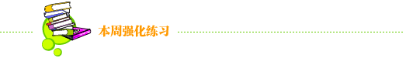
【同步达纲练习】
(1)给下列加粗的字注音，根据拼音写汉字。
①陋室( ) 德馨( ) 苔痕( ) 案牍( )
②yū( )泥 清lián( ) 隐yì( ) 枝màn( )
(2)解释下列句子中加粗的词
①山不在高，有仙则名( )
②斯是陋室，惟吾德馨( )
③谈笑有鸿儒，往来无白丁( )( )
④无丝竹之乱耳，无案牍之劳形( )( )
⑤水陆草木之花，可爱者甚蕃( )
⑥予独爱莲之出淤泥而不染( )
⑦濯清涟而不妖( )( )
⑧香远益清，亭亭净植( )( )
⑨可远观而不可亵玩焉( )
⑩牡丹之爱，宜乎众矣( )
(3)下列句子中“之”的用法和例句相同的一项是( )
例：无丝竹之乱耳，无案牍之劳形
A．水陆草木之花，可爱者甚蕃
B．予独爱莲之出淤泥而不染
C．予谓菊，花之隐逸者也
D．其受之天也，贤于材人远矣
(4)解释下列名词
①铭：______________________________________________________
____________________________________________________________
②说：______________________________________________________
____________________________________________________________
(5)填空
①《陋室铭》选自《______》，作者______，字_______，________朝_______、_______ 家。
②《爱莲说》选自《______》，作者______，字_______，________(朝)_______家，世称________。
③《陋室铭》中表明陋室不陋原因的句子是：___________________
④《陋室铭》写陋室幽雅环境的句子是：_______________________
⑤《爱莲说》中表明莲的优秀品质的句子是：___________________
(6)下列句子的朗读节奏划分不正确的一项是( )
A．水／不在深，有龙／则灵。
D．无丝竹／之乱耳，／无案牍／之劳形。
C．香远／益清，亭亭／净植，可远观／而不可亵玩焉。
D．南阳／诸葛庐，西蜀／子云亭。
(7)翻译下列句子
①斯是陋室，惟吾德馨
__________________________________________________________
②苔痕上阶绿，草色入帘青
__________________________________________________________
③予独爱莲之出淤泥而不染，濯清涟而不妖
__________________________________________________________
④菊之爱，陶后鲜有闻。莲之爱，同予者何人?
__________________________________________________________
(8)阅读《爱莲说》，回答问题
水陆草木之花，可爱者甚蕃。晋陶渊明独爱菊。自李唐来，世人盛爱牡丹。予独爱莲之出淤泥而不染，濯清涟而不妖，中通外直，不蔓不枝，香远益清，亭亭净植，可远观而不可亵玩焉。
予谓菊，花之隐逸者也；牡丹，花之富贵者也；莲，花之君子者也。噫!菊之爱，陶后鲜有闻。莲之爱，同予者何人?牡丹之爱，宜乎众矣。
①第一段中描写莲花高洁、质朴的句子是什么？描写莲花正直的句子是什么?
____________________________________________________________
____________________________________________________________
②短文以莲为写作对象，写菊、牡丹的目的是什么?
____________________________________________________________
③从上下文连贯的角度看，第二段结尾句“牡丹之爱，宜乎众矣”应放在“莲之爱，同予者何人?”的前面，作者将它放在结尾的目的是什么?
____________________________________________________________
④短文赞扬莲花“出淤泥而不染”的高贵品质，实则是作者思想情怀的抒发，可现实生活中，有人却认为“近朱者赤，近墨者黑”，对这两种观点，你是怎样看待的？请简述理由。
____________________________________________________________

参考答案
【同步达纲练习】
(1) ①lòu xīn tái dú ②淤 涟 逸 蔓
(2) ①就 ②这 ③博学的人 平民 ④使……扰乱 使……劳累 ⑤多 ⑥沾染 ⑦洗涤 美丽而不端庄 ⑧更 立 ⑨亲近而不庄重 ⑩应当
(3) B (4) ①古代刻在器物上用来警戒自己或称颂功德的文字，叫“铭”，后来成为一种文体，这种文体一般是用韵的。 ②“说”是古代的一种文体，它可以叙事，也可以议论，但都是为了说明一个道理。
(5) ①《全唐文》刘禹锡 梦得 唐 诗人 哲学家 ③《周元公集》 周敦颐 茂叔 北宋 哲学家 濂溪先生 ③斯是陋室，惟吾德馨 ④苔痕上阶绿，草色入帘青 ⑤出淤泥而不染，濯清涟而不妖
(6) B
(7) ①这是简陋的屋子，只是我的品德好(就不感到简陋了)。 ②苔痕碧绿，长到阶上；草色青葱，映入帘里。 ③我则惟独喜爱莲从淤泥里生长出来，却不受沾染；它经过清水洗涤，却不显得妖艳。 ④对于菊花的爱，陶渊明以后就很少听到了。对于莲花的爱，像我一样的还有什么人呢？
(8) ①出淤泥而不染，濯清涟而不妖，中通外直，不蔓不枝。 ②衬托莲花的高洁可爱。 ③引人注意和思考，突出作者的写作目的。 ④略(针对某一观点或将二者结合起来谈均可，但必须扣住“人与环境”的关系。)

